
Instituto Superior de Engenharia de Coimbra Departamento de Engenharia Informática e de Sistemas Licenciatura em Engenharia Informática

Atividade 04

Métodos Numéricos para resolução de SED (Sistemas de Equações Diferenciais)



Docente
Arménio Correia

Discentes
Diogo Gomes a2021137427@isec.pt
Ricardo Rodrigues a2022147797@isec.pt
Rodrigo Gonçalves a2022145597@isec.pt

Análise Matemática II 2022/2023

Introdução

Este trabalho surge no âmbito da unidade curricular Análise Matemática II e consiste na reformulação e adaptação das funções realizadas na 3ª atividade, de modo a que estas tenham capacidade de resolver sistemas de equações diferenciais com condições iniciais.

Os métodos reformulados serão então implementados numa aplicação gráfica com recurso a linguagem de programação MatLab, sendo esta capaz de resolver tanto exercícios de SED tratados nas aulas, tais como o exercício do pêndulo, como também problemas da vida real derivados das áreas da engenharia, biologia, economia e física.

Enunciado:

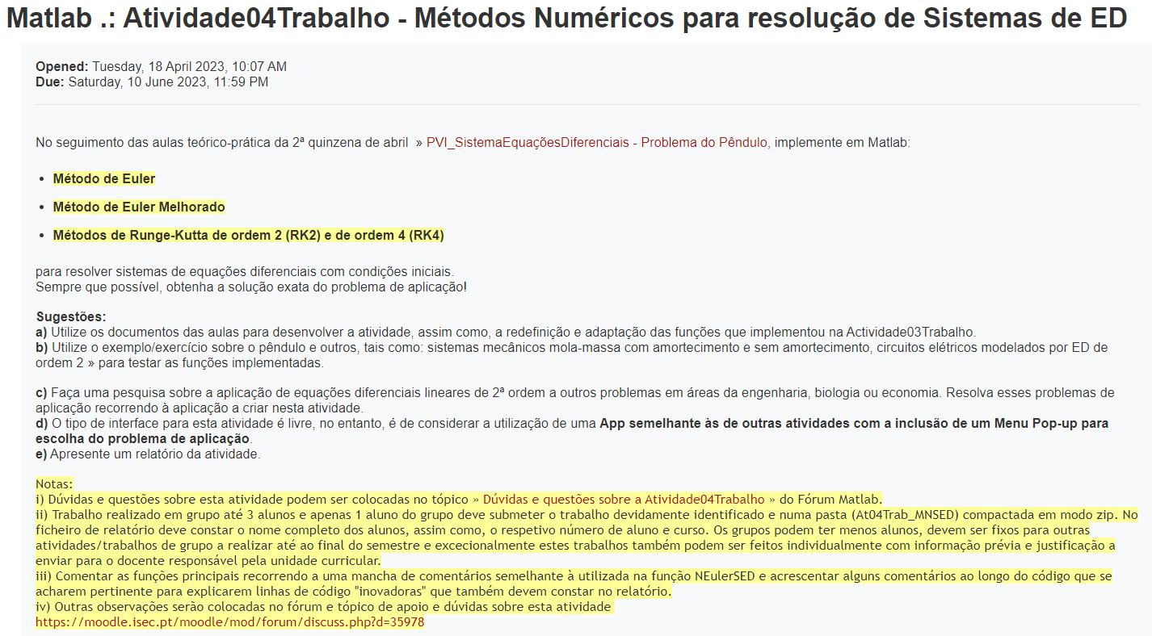
2. Métodos Numéricos para resolução de SED

2.1. Cálculo de 𝒉

O valor de 𝒉 corresponde ao tamanho de cada sub-intervalo e será utilizado em todos os métodos numéricos implementados.

Fórmula utilizada para o cálculo de 𝒉 :
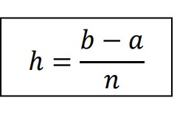

Legenda:

h → Tamanho de cada subintervalo (passo);
a → Limite esquerdo do intervalo;
b → Limite direito do intervalo;
n → Número de sub-intervalos.

2.2.1 Método de Euler - Fórmulas

Fórmula geral para ED de 1ª ordem:
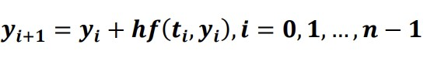

Fórmula geral adaptada para SED:
𝑢_{i"1} = 𝑢_{i} + ℎ𝑓(𝑡_{i}, 𝑢_{i}, 𝑣_{i})
𝑣_{i"1} = 𝑣_{i} + ℎ𝑔(𝑡_{i}, 𝑢_{i}, 𝑣_{i})

Legenda:

ui+1 → Próxima ordenada da solução aproximada y(t); vi+1 → Próxima ordenada da solução aproximada y’(t) ui → Ordenada atual da solução aproximada y(t);
vi → Ordenada da solução aproximada y’(t); h → Valor de cada subintervalo (passo);
f(ti ,ui,vi) → Valor de f no ponto (ti , ui, vi); g(ti ,ui,vi) → Valor de g no ponto (ti , ui, vi).

2.2.2 Método de Euler – Algoritmo

1. Definir o valor do passo h;
- Criar um vetor u e um vetor v para guardar as soluções e atribuir u1 = u0 e v1 = v0;
- Atribuir o primeiro valor de u e de v;
- Para i de 1 a n, fazemos o cálculo do método de Euler para a enésima iteração no vetor u e o vetor v.

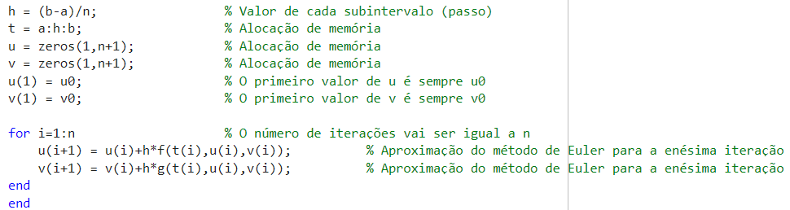

2.3.1 Método de Euler Melhorado - Fórmulas

Fórmula geral para ED de 1ª ordem:

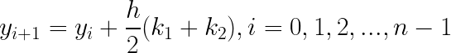

Fórmula geral adaptada para SED:
𝑢_{i"1} = 𝑢_{i} + ℎ ∗ 𝑢_{𝑘}
𝑣_{i"1} = 𝑣_{i} + ℎ ∗ 𝑣_{𝑘}

Legenda:
ui+1 → Aproximação do método de Euler Melhorado para a enésima iteração;
vi+1 → Aproximação do método de Euler Melhorado para a enésima iteração;
ui → Ordenada atual da função aproximada y(t);
vi → Ordenada atual da função aproximada y’(t);
h → Valor de cada subintervalo (passo); uk → Cálculo da média das inclinações; vk → Cálculo da média das inclinações.

2.3.2 Método de Euler Melhorado – Algoritmo

- Definir o passo h;
- Criar um vetor u e um vetor v para guardar as soluções e atribuir u1 = u0 e v1 = v0;
- Atribuir o primeiro valor de u e de v;
- Cálculo da inclinação no início do intervalo;
- Cálculo da inclinação no fim do intervalo;
- Cálculo da média das inclinações;
- Cálculo do valor aproximado para a enésima iteração.

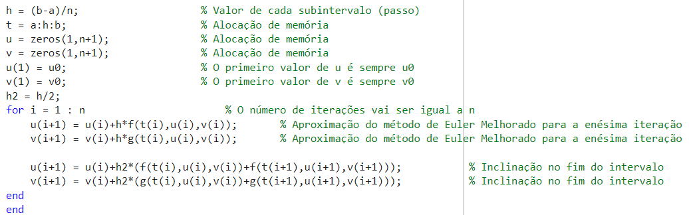

2.4.1 Método de RK2 – Fórmulas

Fórmula geral para ED de 1ª ordem:
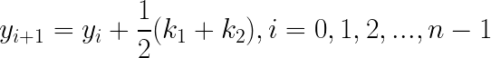

Fórmula geral adaptada para SED:

𝑢i"1 = 𝑢i + 𝑢𝑘
𝑣i"1 = 𝑣i + 𝑣𝑘

Legenda:
ui+1 → Aproximação do método de RK2 para a enésima iteração;
vi+1 → Aproximação do método de RK2 para a enésima iteração;
ui → Ordenada atual da solução aproximada y(t);
vi → Ordenada atual da solução aproximada y’(t);
uk → Cálculo da média das inclinações;
vk → Cálculo da média das inclinações.

2.4.2 Método de RK2 – Algoritmo

      - Definir o passo h;
      - Criar um vetor u e um vetor v para guardar as soluções e atribuir u1 = u0 e v1 = v0;
      - Atribuir o primeiro valor de u e de v;
      - Cálculo da inclinação no início do intervalo;
      - Cálculo da inclinação no fim do intervalo;
      - Cálculo da média das inclinações;
      - Cálculo do valor aproximado para a enésima iteração.
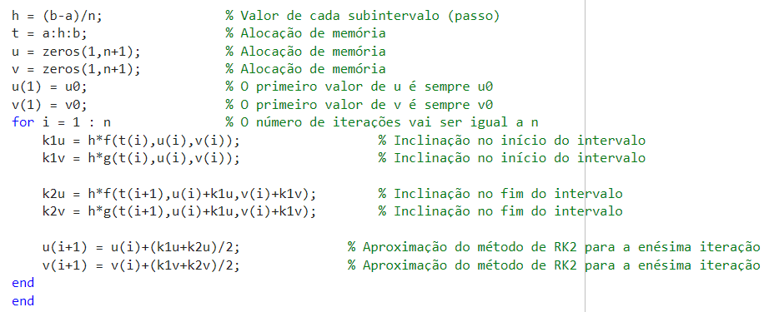

2.5.1 Método de RK4 – Fórmulas

Fórmula geral para ED de 1ª ordem:

Fórmula geral adaptada para SED:
𝑢i"1 = 𝑢i + 𝑢𝑘
𝑣i"1 = 𝑣i + 𝑣𝑘

Legenda:
ui+1 → Aproximação do método de RK4 para a enésima iteração;
vi+1 → Aproximação do método de RK4 para a enésima iteração;
ui → Ordenada atual da solução aproximada y(t);
vi → Ordenada atual da solução aproximada y’(t);
uk → Cálculo da média das inclinações;
vk → Cálculo da média das inclinações.

2.5.2 Método de RK4 – Algoritmo
      - Definir o passo h;
      - Criar um vetor u e um vetor v para guardar as soluções e atribuir u1 = u0 e v1 = v0;
      - Atribuir o primeiro valor de u e de v;
      - Cálculo da inclinação no início do intervalo;
      - Cálculo da inclinação no ponto médio do intervalo;
      - Cálculo, pela segunda vez, da inclinação no ponto médio do intervalo;
      - Cálculo da inclinação no fim do intervalo;
      - Cálculo da média ponderada das inclinações;
      - Cálculo do valor aproximado para a enésima iteração.
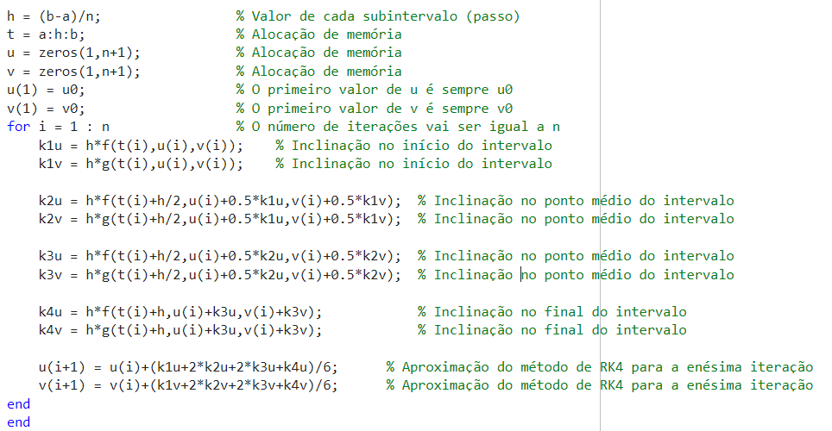
- Exercícios de Aplicação
  - Problema do Pêndulo
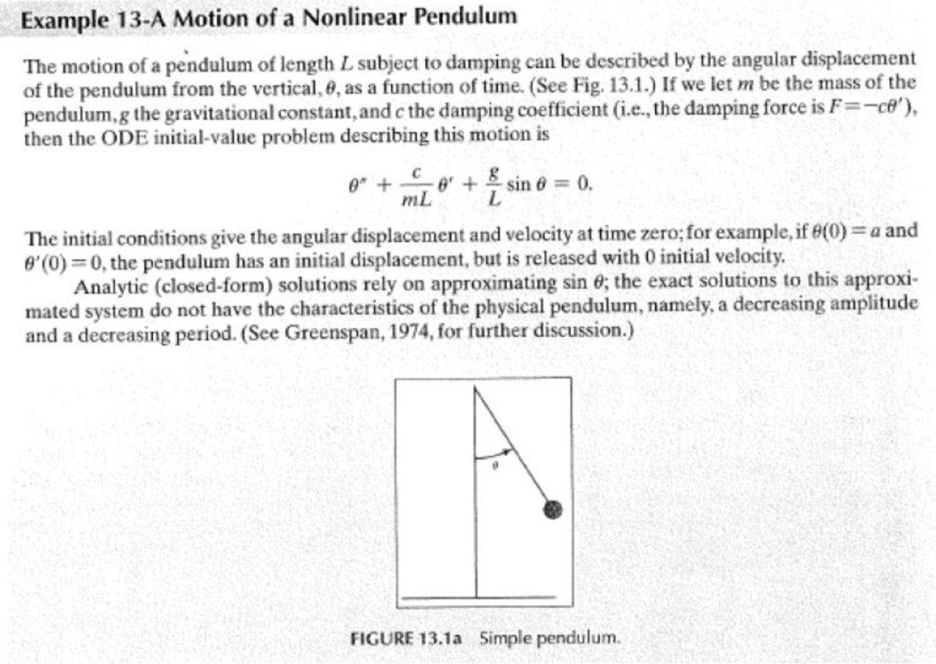

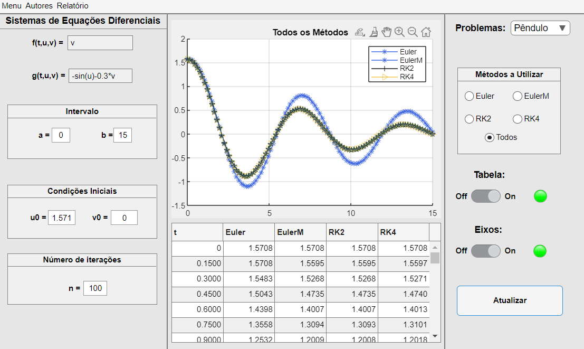
3.2. Modelos Vibratórios Mecânico
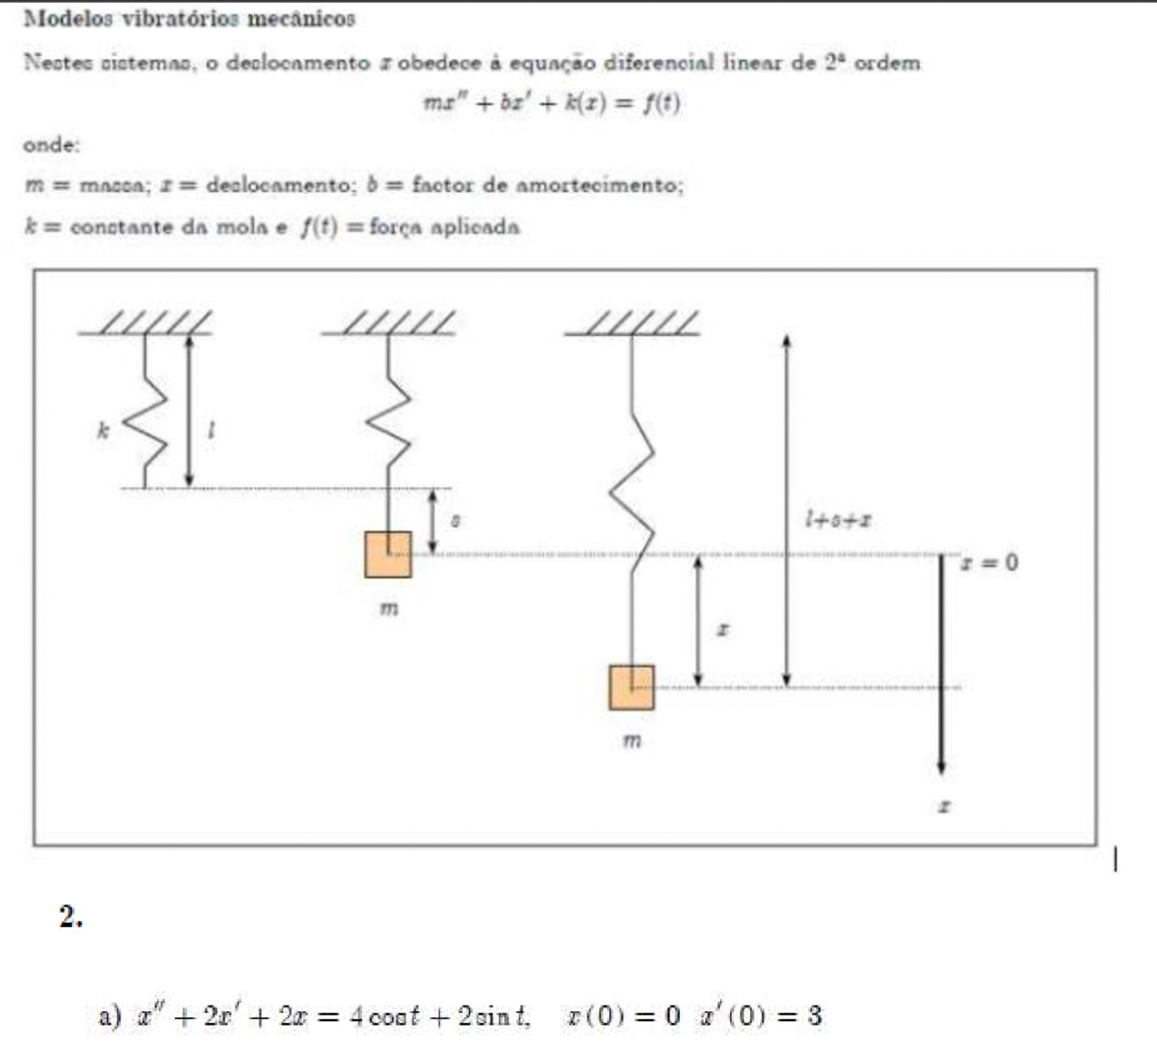
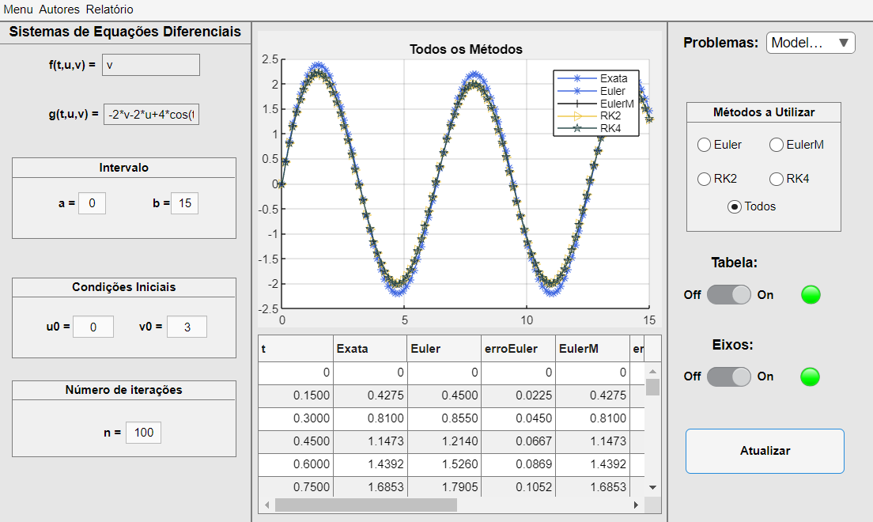

3.3. Sistemas Mecânicos Mola-Massa sem Amortecimento
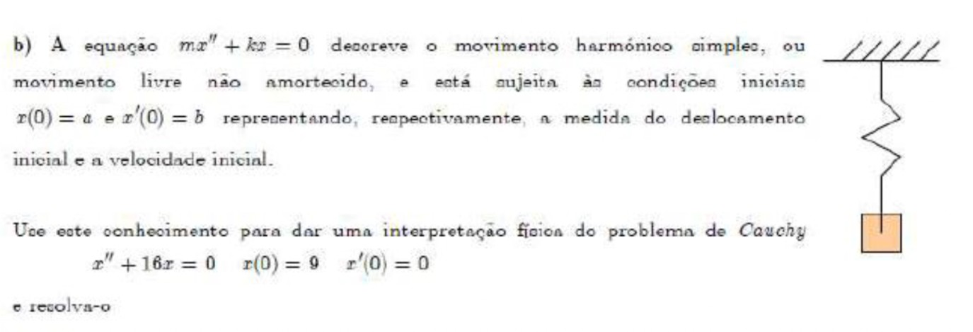

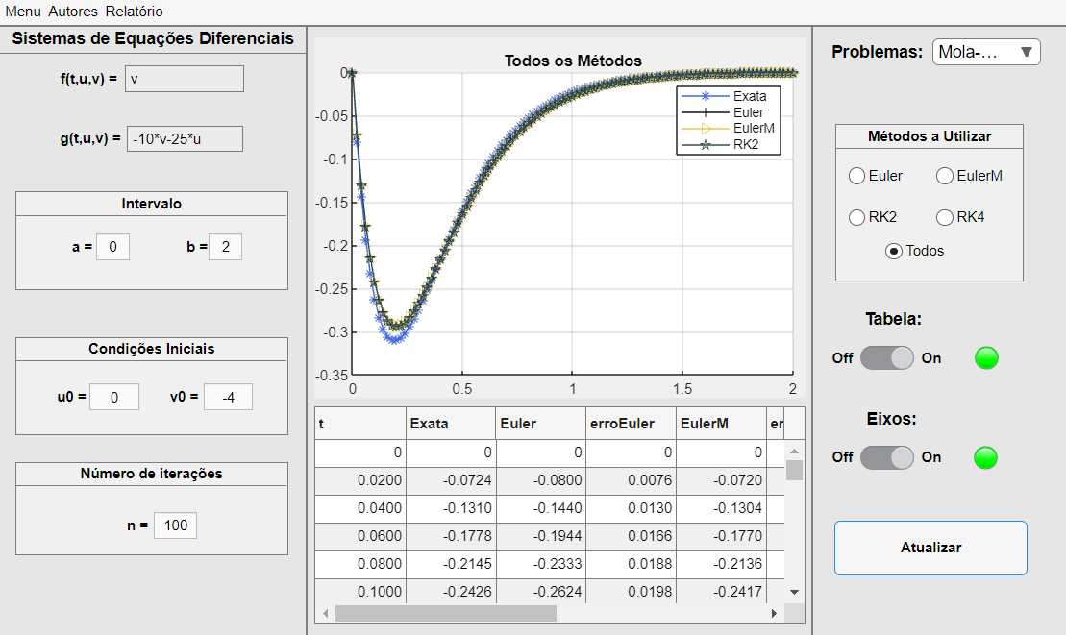

3.4. Sistemas Mecânicos Mola-Massa com Amortecimento
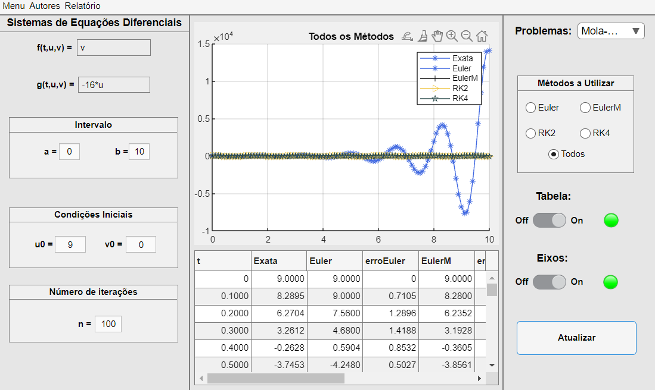
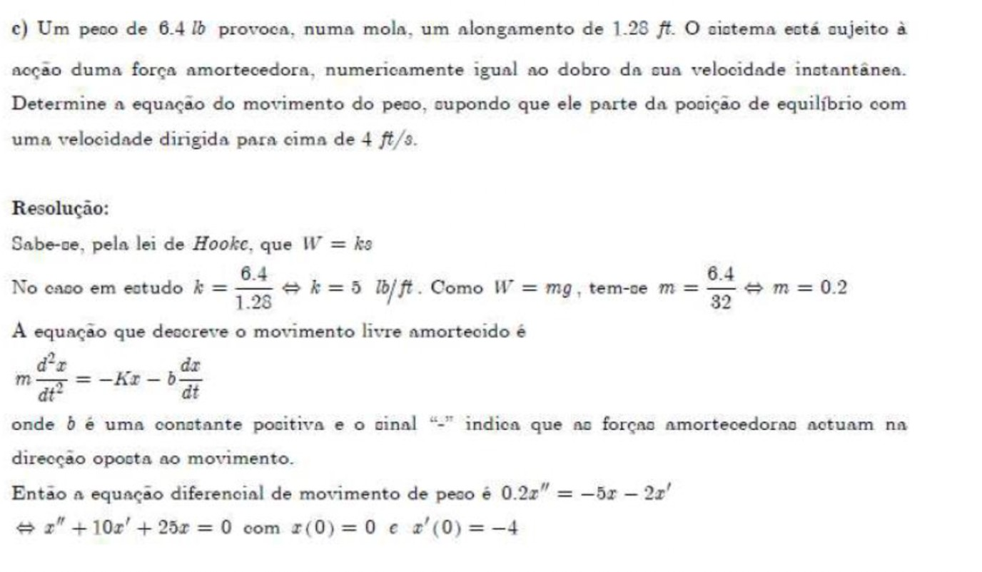

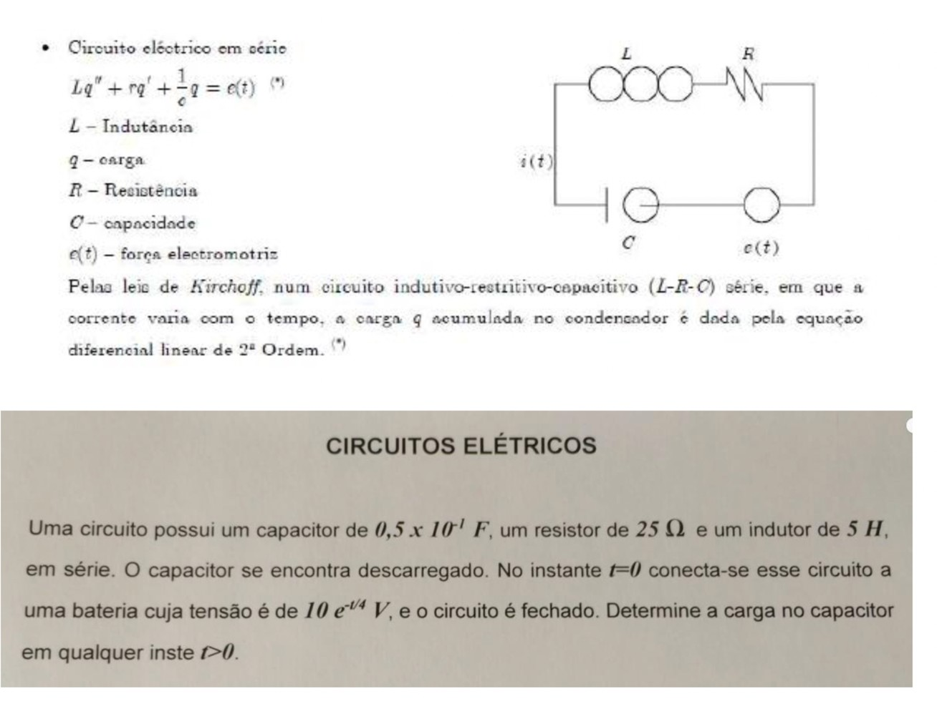
3.5. Circuitos Elétricos Modelados
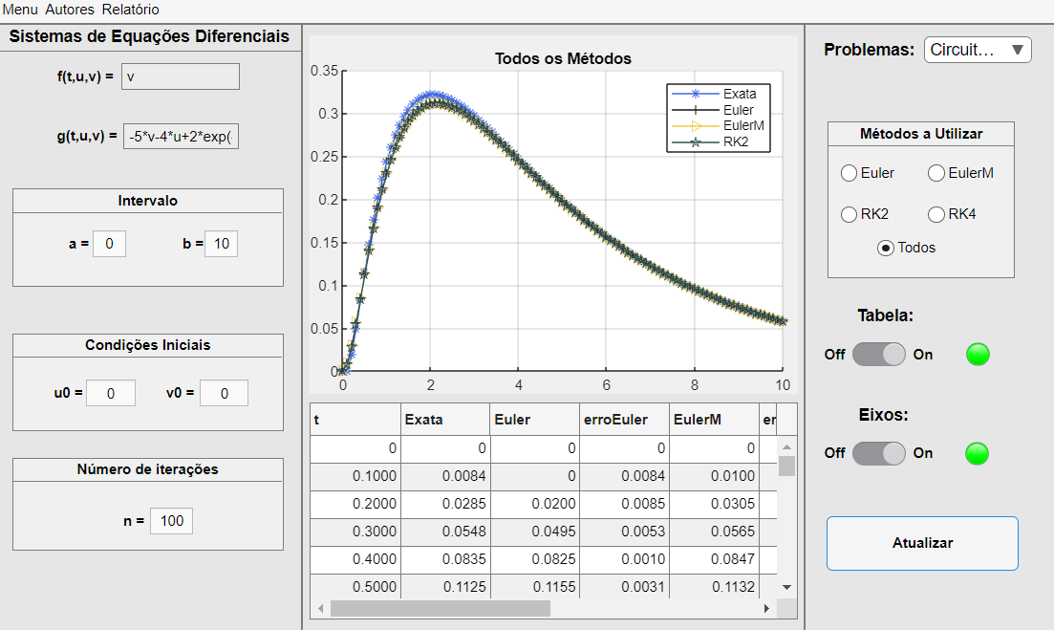

- Conclusão

A realização deste trabalho permitiu concluir que através da adaptação de métodos numéricos existentes, relacionando-os com conhecimentos lecionados ao longo do semestre, conseguimos resolver sistemas de equações diferencias com condições iniciais que se refletem em situações no mundo real, da qual ‘um engenheiro deve saber resolver’ (citação do prof. nas aulas).

Assim sendo, conseguimos adquirir novos aprendizados em matemática, evoluir enquanto estudantes, preparando-nos para sermos bons profissionais.

- Webgrafia

Course: 60023055 - Análise Matemática II (isec.pt)
Consultado a 25/05/2023

https://chat.openai.com/
Consultado a 25/05/2023

